Разработка - Логи, трассировка, мониторинг

Page / - Изменено Alexandr Fokin в 2024/05/26 18:21

Логи, трассировка, мониторинг
Изменено Alexandr Fokin
в 2024/05/26 18:21

Оглавление

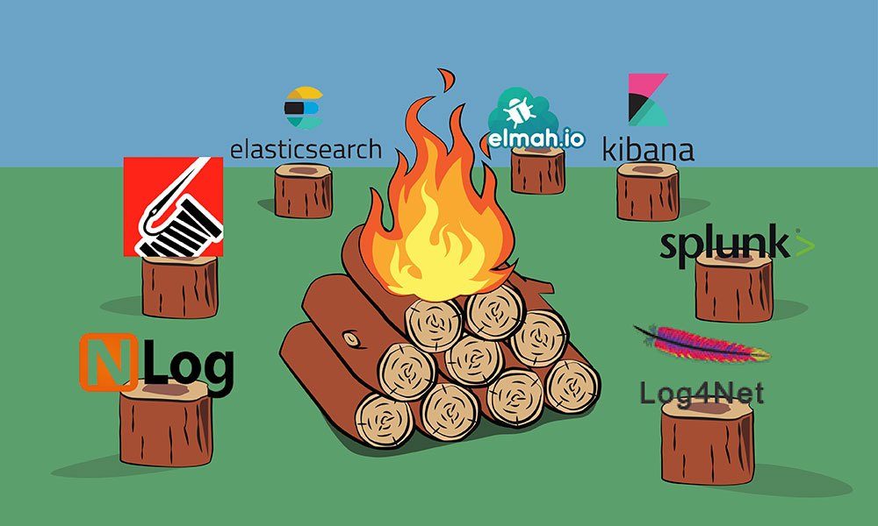

Внутренние ссылки:

Дочерние страницы:

Обратные ссылки:
- Лог и трассировка
- Создание микросервисов | Сэм Ньюмен | O’Reilly
- Об обработке ошибок
- Практическая автоматизация процессов - Бернд Рюкер | O’Reilly
- Микросервисы. Паттерны разработки и рефакторинга. | Крис Ричардсон.

Observability
Application performance monitor (APM)
Логирование и трассировка запросов — лучшие практики. Доклад Яндекса
https://habr.com/ru/company/yandex/blog/489048/
Распределенное логирование и трассировка для микросервисов
https://habr.com/ru/company/oleg-bunin/blog/473946/
Logging vs Tracing: Why Logs Aren’t Enough to Debug Your Microservices
https://dev.to/aspecto/logging-vs-tracing-why-logs-aren-t-enough-to-debug-your-microservices-4jgi
Как ELK довел нас… до Vector.dev и Clickhouse (Stack. ELK, ClickHouse)
https://habr.com/ru/articles/808313/
Хранение логов | Наличие централизованной точки сборка логов.
Политика сроков и ротации | За какой период хранятся данные.

ClickHouse

Проверка работоспособности, Health check
Отслеживание исключений
Оповещение, Alerting

